 **Boletín No 100. Miércoles 7 de Mayo del 2014**

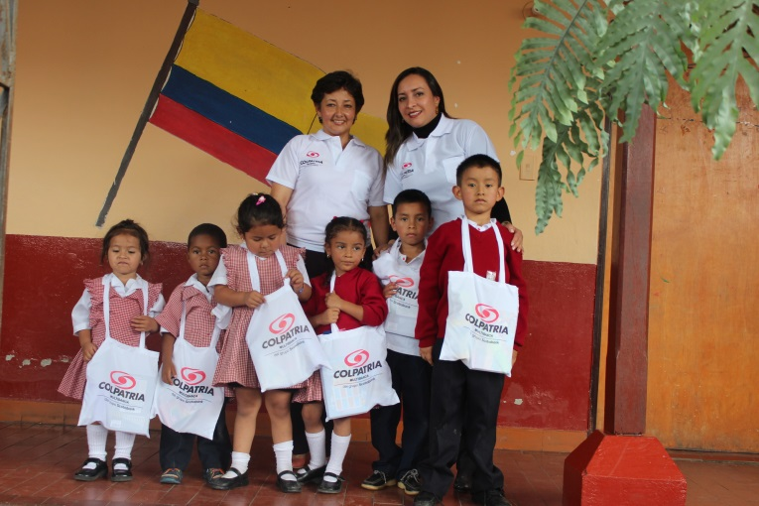**Gestora Social del Municipio entregó Kits escolares en la Fundación Gersain Marín**

La Gestora Social del Municipio de Popayán, Piedad Concha acompañada de funcionarios de su despacho y la gerente seccional del Banco Colpatria en Popayán, Carolina Torres, llegaron hasta la Fundación Gersaín Marín, barrio Lomas de Granada, donde entregaron más de 100 kits escolares.

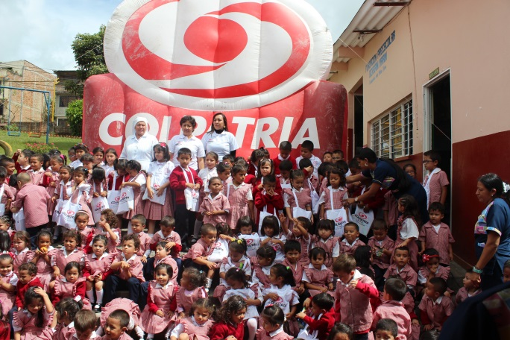La religiosa María Amparo Tabares, de la comunidad Niño Jesús, agradeció este apoyo de la Administración Municipal a través del Despacho de la Gestora Social, porque todos los niños y niñas entre los dos y seis años, son hijos de familias de escasos recursos económicos de barrios como: Chama, Lomas de Granada, Tequendama, Indianápolis y de la vereda Julumito.

Por su parte la gerente del Banco Colpatria dijo que la empresa privada se vincula a labores sociales y que la invitación para los demás empresarios y comerciantes de la capital caucana es apostarle a los niños y niñas que serán las familias del mañana.

**Sigue el pago de Más Familias en Acción**

Manuel Martínez, coordinador del programa Más Familias en Acción que tiene su sede en el segundo piso del centro Comercial El Empedrado dijo hoy que sigue el pago a los beneficiarios.

Resaltó que esta liquidación se hizo únicamente a los beneficiarios que tienen hijos en el programa de nutrición, o sea menores de siete años y el cierre de datos de actualización escolar se cerró ayer, para luego hacer el pago por el concepto de Educación.

“Gracias a la articulación que ha tenido la Administración con el Banco Agrario se ha logrado programar una bancarización para las personas que hasta el momento estaban recibiendo el incentivo por giro, donde se espera bancarizar por lo menos 1.100 familias” dijo finalmente Manuel Martínez Coordinador del programa Más Familias en Acción.

Para los pagos por ventanilla y bancarización se han establecido unas fechas específicas 8, 9, 12,13 y 14 de Mayo, en las instalaciones del Banco Agrario Popayán, los beneficiarios deben acudir según el número de documento, sea cédula de ciudadanía o Tarjeta de Identidad (C.C o T.I).

 Los rangos de documento por día son:

|  |
| --- |
|  |
| **Mayo 8 de 2014** |  | **4,611,187** |  | **al** |  | **34,318,658** |  |
|  |  |  |  |  |  |  |  |
| **Mayo 9 de 2014** |  | **34,318,659** |  | **al** |  | **98,290,069** |  |
|  |  |  |  |  |  |  |  |
| **Mayo 12 de 2014** |  | **98,290,071** |  | **al** |  | **1,061,722,140** |  |
|  |  |  |  |  |  |  |  |
| **Mayo 13 de 2014** |  | **1,061,722,141** |  | **al** |  | **1,061,774,579** |  |
|  |  |  |  |  |  |  |  |
| **Mayo 14 de 2014** |  | **1,061,774,580** |  | **al** |  | **En adelante** |  |
|  |  |  |  |  |  |  |  |

Para más información pueden acercarse a la Oficina del Programa más Familias en Acción Ubicada en el Centro Comercial el Empedrado, donde se encuentran publicados los listados, o pueden consultar a las madres lideres quienes tienen también la información.

**Acto administrativo**

Decreto Nº 20141200177831 del 27 de marzo del 2014 "Por el cual se dictan medidas preventivas para garantizar la seguridad durante la movilización de la Cumbre Agraria, Campesina, Étnica y Popular que se realizará durante los días 7, 8 y 9 de mayo de 2014”

Encuentre el documento completo en archivo adjunto de boletín o consúltelo en el siguiente link: <http://popayan.gov.co/ciudadanos/la-alcaldia/normatividad/decretos>.